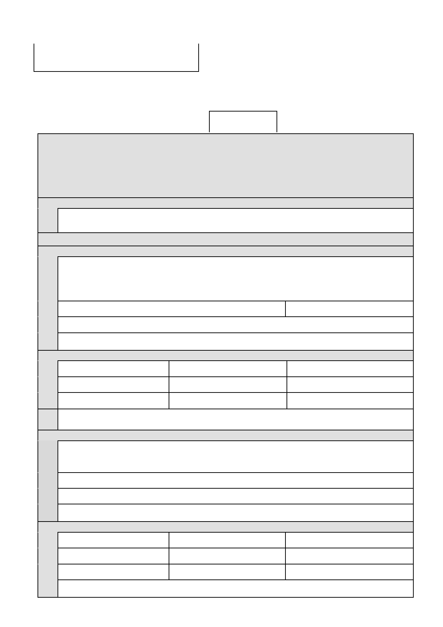
POLA JASNE WYPEŁNIA PODATNIK. WYPELNIC NA MASZYNIE , KOMPUTEROWO LUB RĘCZNIE , DUŻYMI DRUKOWANYMI LITERAMI , CZARNYM LUB
NIEBIESKIM KOLOREM.

1.Numer telefonu kontaktowego składającego informację
.....................................................................................
Załącznik Nr 4
do Uchwały Nr XII/64/11 Rady Gminy w Bojadłach z dnia 30.11.2011 r.

IR - 1 INFORMACJA W SPRAWIE PODATKU ROLNEGO

2. Rok

........................................
Podstawa prawna: Ustawa z dnia 15 listopada 1984 r. o podatku rolnym (Dz.U. z 2006 r. Nr 136, poz. 969 ze zm.)
Składający: Formularz przeznaczony dla osób fizycznych będących właścicielami gruntów, posiadaczami samoistnymi gruntów, użytkownikami
wieczystymi gruntów, posiadaczami gruntów na podstawie umowy zawartej stosownie do przepisów o ubezpieczeniu społecznym rolników oraz posiadaczami gruntów stanowiących własność Skarbu Państwa lub jednostki samorządu terytorialnego.
Termin składania: W terminie 14 dni od zaistnienia okoliczności mających wpływ na powstanie bądź wygaśnięcie obowiązku podatkowego lub wysokość
opodatkowania.
Miejsce składania: Organ podatkowy właściwy ze względu na miejsce położenia gruntów.
A. MIEJSCE SKŁADANIA INFORMACJI
3. Nazwa i adres siedziby organu podatkowego:
Wójt Gminy Bojadła
ul. Sulechowska 35 66-130 Bojadła
B. DANE SKŁADAJĄCEGO INFORMACJĘ
B.1 DANE IDENTYFIKACYJNE
4. Rodzaj podmiotu składającego informację (zaznaczyć właściwą kratkę)
1. właściciel 2. współwłaściciel /współwłaściciel prowadzący gospodarstwo w całości / 3. użytkownik

4. spadkobierca

5. posiadacz samoistny 6. posiadacz zależny (najemca, dzierżawca) 7. inny rodzaj posiadania
5. Nazwisko, pierwsze imię 6. data urodzenia

7. Imię ojca, imię matki

8. Numer identyfikacji podatkowej 9. NIP lub PESEL

B.2 ADRES ZAMIESZKANIA
10. Kraj 11. Województwo 12. Powiat

13. Gmina 14. Ulica 15. Numer domu / Numer lokalu

16. Miejscowość 17. Kod pocztowy 18. Poczta

19. Urząd skarbowy właściwy według miejsca zamieszkania zobowiązanego

B.3 DANE IDENTYFIKACYJNE WSPÓŁMAŻONKA/WSPÓŁWŁAŚCICIELA
4a. Rodzaj składającego informację (zaznaczyć właściwą kratkę)
1a. właściciel 2a. współwłaściciel 3a. użytkownik 4a. spadkobierca

5a. posiadacz samoistny 6a. posiadacz zależny (najemca, dzierżawca) 7a. inny rodzaj posiadania
5a. Nazwisko, pierwsze imię 6a. data urodzenia

7a. Imię ojca, imię matki

8a. Numer identyfikacji podatkowej 9a. NIP lub PESEL

B.4 ADRES ZAMIESZKANIA
10a. Kraj 11a. Województwo 12a. Powiat

13a. Gmina 14a. Ulica 15a. Numer domu / Numer lokalu

16a. Miejscowość 17a. Kod pocztowy 18a. Poczta

19a. Urząd skarbowy właściwy według miejsca zamieszkania zobowiązanego

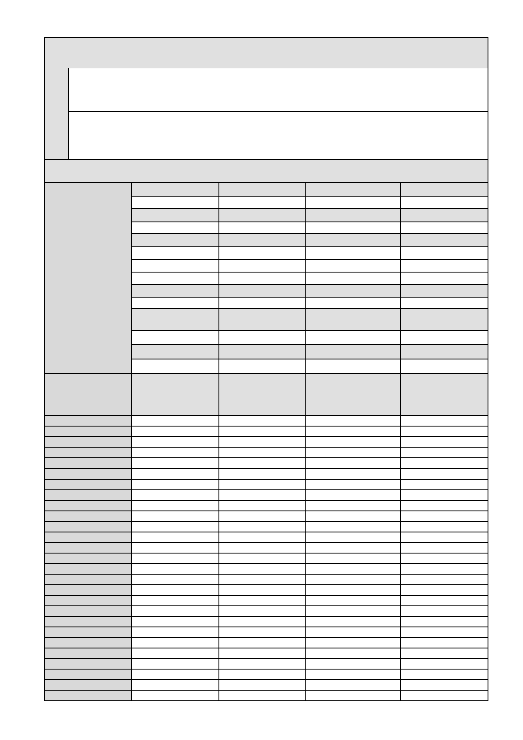
C. OBOWIĄZEK ZŁOŻENIA INFORMACJI
Podatnik ma obowiązek złożenia wraz z korektą informacji pisemnego uzasadnienia przyczyny korekty - art.. 81 ustawy
Ordynacja podatkowa
20. Okoliczności (zaznaczyć właściwą kratkę)
1. informacja składana po raz pierwszy
2. korekta uprzednio złożonej informacji - data od …………………………………..………..
21. Podstawa prawna obowiązku podatkowego:

Akt notarialny nr………………………………………………… z dnia ……………………………………………

Inne …………………………………………………………….. z dnia ……………………………………………
D. DANE DOTYCZĄCE PRZEDMIOTÓW OPODATKOWANIA (włącznie ze zwolnionymi)
22. Położenie

nieruchomości:
Obręb
Obręb
Obręb
Obręb

Jednostka rejestrowa Jednostka rejestrowa Jednostka rejestrowa Jednostka rejestrowa

Nr działek Nr działek Nr działek Nr działek

Tytuł władania Tytuł władania Tytuł władania Tytuł władania

Nr KW Nr KW Nr KW Nr KW (księgi wieczystej) (księgi wieczystej) (księgi wieczystej) (księgi wieczystej)

Sąd prowadzący Sąd prowadzący Sąd prowadzący Sąd prowadzący

Klasy użytków
wynikające z
ewidencji gruntów

GRUNTY ORNE
I
II

Powierzchnia
w ha fizycznych
(z dokładnością do czterech
miejsc po przecinku)

Powierzchnia
w ha fizycznych
(z dokładnością do czterech
miejsc po przecinku)

Powierzchnia
w ha fizycznych
(z dokładnością do czterech
miejsc po przecinku)

Powierzchnia
w ha fizycznych
(z dokładnością do czterech
miejsc po przecinku)

IIIa IIIb IVa
IVb
V
VI
SADY
I
II
IIIa III
IIIb IVa IV
IVb
V
VI
ŁĄKI
I
II
III IV V
VI


PASTWISKA
I
II
III IV V
VI
GRUNTY ROLNE
ZABUDOWANE
I
II
IIIa
III
IIIb IVa IV
IVb
V
VI
GRUNTY POD
STAWAMI
a) zarybione,
łososiem, trocią, głowacicą, palią
i pstrągiem
b) zarybione innymi
gatunkami ryb niż
w p o z. a)
c) grunty pod stawami
niezarybionymi
R O WY
I
II
IIIa
III
IIIb IVa IV
IVb
V
VI
bez klasy
GRUNTY
ZADRZEWIONE I ZAKRZEWIONE
NA UŻYTKACH
ROLNYCH
I
II
IIIa
III
IIIb IVa IV
IVb
V
VI
RAZEM

E. ZWOLNIENIA I ULGI W PODATKU ROLNYM OD GRUNTÓW WYNIKAJĄCYCH
Z USTAWY LUB UCHWAŁY RADY GMINY

Powierzchnia

1.

2.

3.

4.

Razem
Tytuł prawny zwolnienia
w ha fizycznych

F. OŚWIADCZENIE I PODPIS SKŁADAJĄCEGO / OSOBY REPREZENTUJĄCEJ
SKŁADAJĄCEGO
Oświadczam, że podane przeze mnie dane są zgodne z prawdą.

Dotyczy 21. Imię
osoby
wym. w
kol. B 1 23. Data wypełnienia (dzień - miesiąc - rok)

Dotyczy 21a. Imię
osoby
wym. w
kol. B 3 23a. Data wypełnienia (dzień - miesiąc - rok)
22. Nazwisko

24. Podpis (pieczęć) składającego / osoby reprezentującej składającego

22a. Nazwisko

24a. Podpis (pieczęć) składającego / osoby reprezentującej składającego

G. ADNOTACJE ORGANU PODATKOWEGO
25. Uwagi organu podatkowego

26. Data i podpis osoby przyjmującej formularz

